Als Betreuer beim Cross De Luxe in Schneeberg
Am 25. Mai 2025 fand im Gelände rund um den Filzteich wieder der Cross De Luxe statt. Dazu war auch eine Mannschaft der IPA Sachsen gemeldet, die letztendlich von Aktiven der Verbindungsstellen Ostsachsen und Dresden gebildet wurde. Da für eine Mannschaft unserer eigenen Verbindungsstelle keine Anmeldung vorlag, hatten Jeannette, Carola und ich die Betreuung und Versorgung unserer Gäste übernommen. Außer uns hatten sich dann noch Micha von der Landesgruppe, Tomas aus Chemnitz und Susanne aus Dresden zur Unterstützung eingefunden.
Am Sonntagfrüh, 8:30 Uhr brachte Jeannette die von ihr hergestellten Muffins für das leibliche Wohl unserer Gäste nach vollendetem Wettkampf zu uns. Eine halbe Stunde später machten wir uns dann auf den Weg zum Filzteich, der zum Glück wieder ohne Umleitung zu erreichen war. Da wir ja nicht wussten, wer da als Starter nach Schneeberg kommt und wir nur Micha persönlich kannten, haben wir uns einfach als IPAler gekennzeichnet, in der Hoffnung, dass uns dann schon jemand findet.
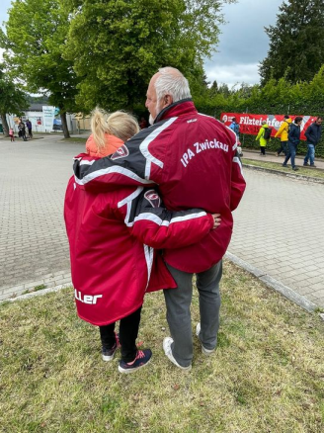
Der erste, der auf uns zukam, hätte uns auch ohne die Jacken erkannt, denn es war Micha. Mit ihm zusammen haben wir dann auch den Rest der Truppe gefunden. Die 4 Aktiven, Isabel, Henrike und Ivo sowie Tina, die kurzfristig für den erkrankten Sebastian eingesprungen ist, bekamen dann von Micha Shirts der Landesgruppe überreicht. Da für Tina das „Sebastian-Shirt“ viel zu groß war, hat sie darauf verzichtet, das Shirt zum Wettkampf zu tragen. Dass das für das spätere Erkennen eine sehr gute Entscheidung war, konnte zu dem Zeitpunkt noch keiner ahnen.
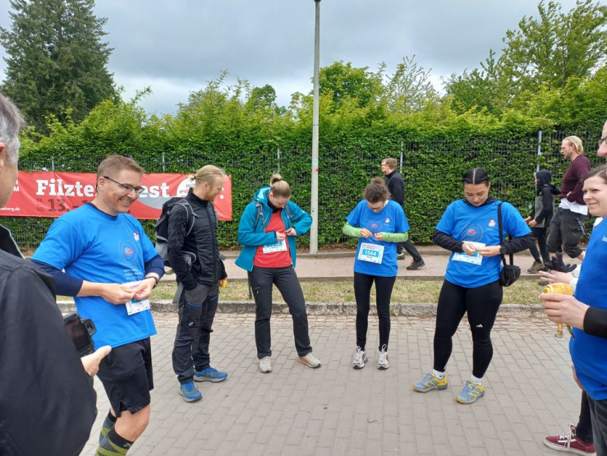
Als nächstes dann einen kleinen Einblick darüber, was diese vier auf sich genommen haben. Es handelt sich um einen ca. 9 km langen Rundkurs mit jeweils 29 Hindernissen, der zweimal absolviert werden musste.
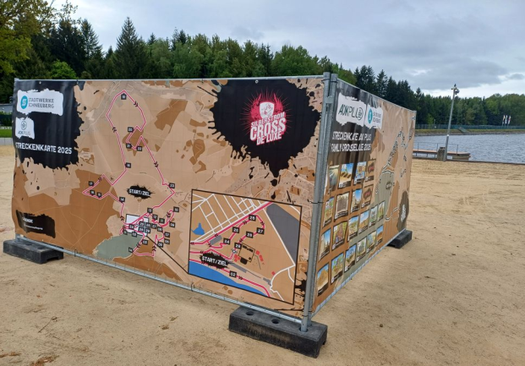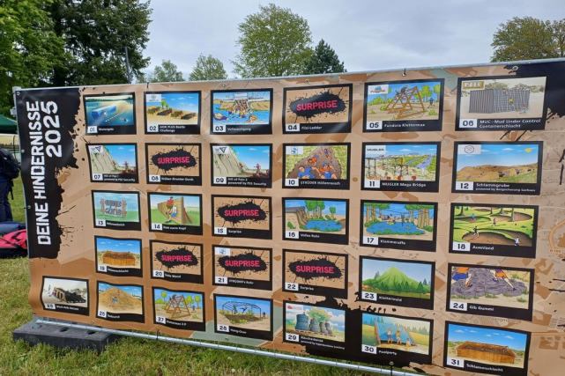
Der erste Start erfolgte 09:30 Uhr und war der erste Lauf für Familien. Zu diesem Zeitpunkt zeigte das Thermometer 12,5°C Luft und 13,6°C Wasser an. Bis zum 11:00 Uhr erfolgten Start für unser Quartett dürfte sich daran nicht allzu viel geändert haben, außer dass es inzwischen auch angefangen hatte zu regnen. Daran hat sich auch bis zum Schluss nichts geändert. Obwohl wir ein paar Leute waren, war es völlig unmöglich an allen Hindernissen präsent zu sein und überall anzufeuern. Aus dem Startgarten heraus ging es für die Aktiven zuerst zum Filzteich, der auch gleich als eines der ersten Hindernisse durchquert werden durfte (ich erinnere hier an die Temperaturangaben ein paar Zeilen weiter oben).
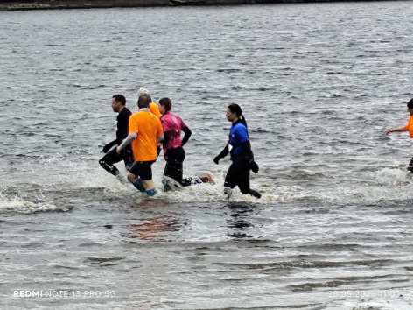 Ein paar Schritte weiter ist das Wasser tiefer, dann wird geschwommen
Nach einem Stück durchs Gelände wartete dann eine künstlich angelegte Wasserrutsche. Da diese vom Start weiter entfernt war, gibt es jetzt erst einmal Bilder von danach. Zunächst war wieder Wiese zu durchqueren und dann ging es über eine Stahlgerüstbrücke weiter zu den nächsten Hindernissen.
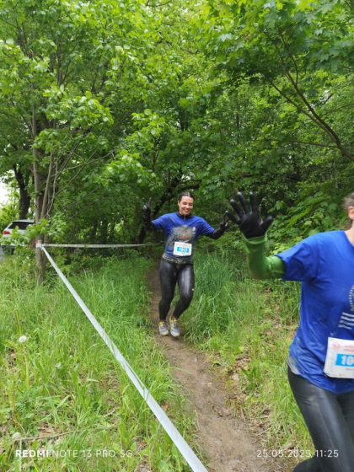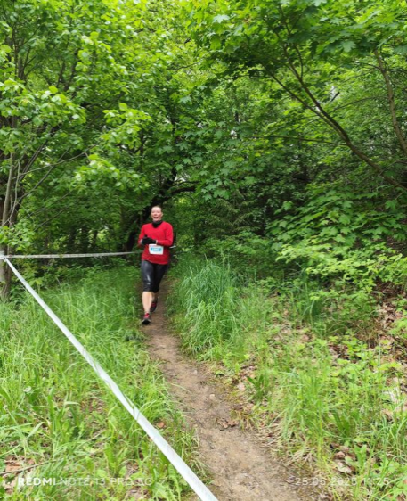
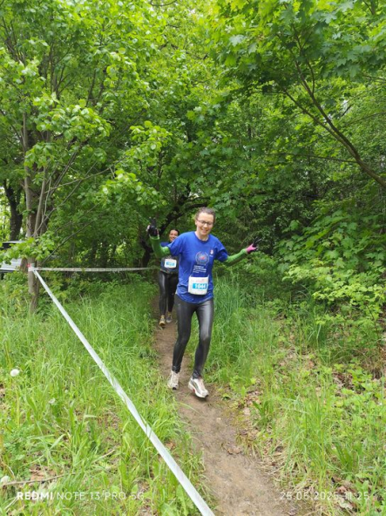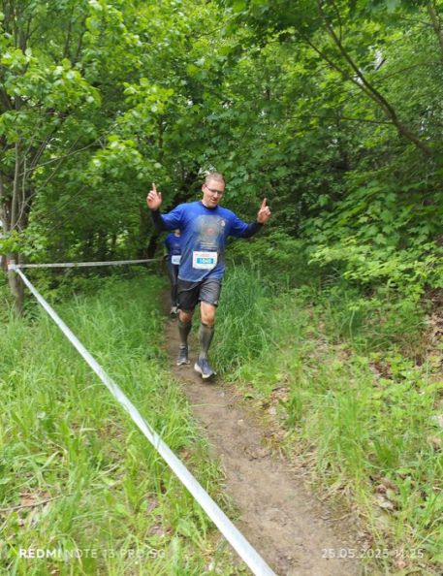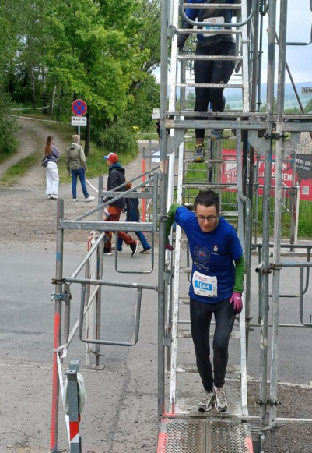
Danach haben wir unseren Standort erneut gewechselt, um wieder an anderer Stelle präsent zu sein. Da diesmal die Strecke, die überwunden werden musste länger war, hatten wir Muse einen Blick auf Schneeberg zu werfen.
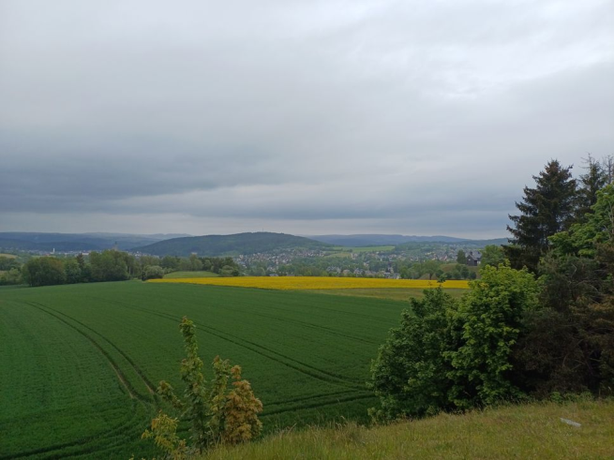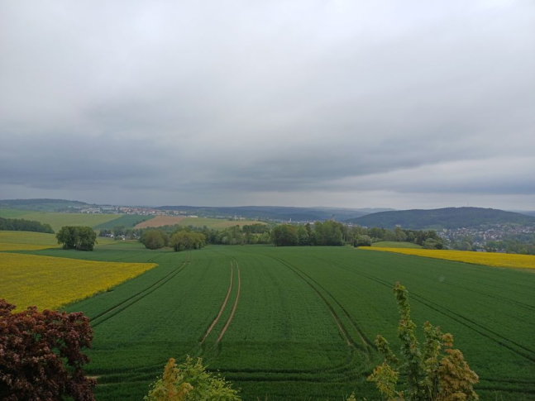
Bevor das Hindernis in Formen eines langen schwarzen Sackes durchkrochen werden musste, hieß es erst einmal ein paar Höhenmeter zu überwinden.
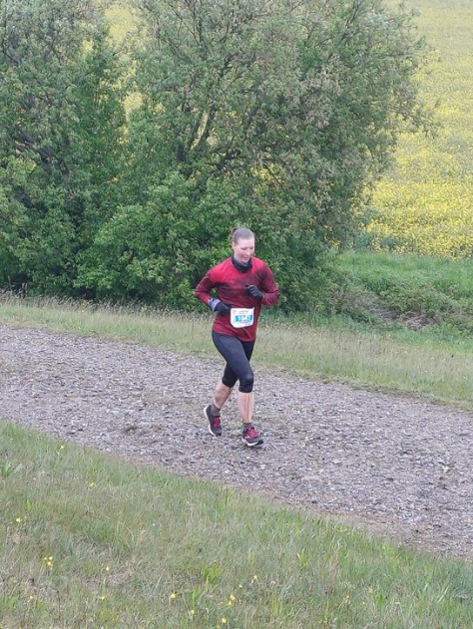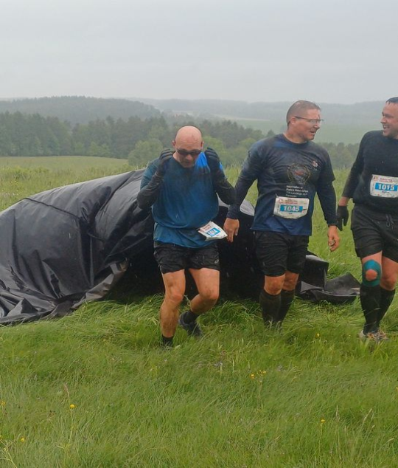
Spätestens hier war es gut, dass Tina sich für ihr rotes Laufshirt entschieden hatte. Blau war erstens viel öfter und außerdem fast immer mehr schwarz.
In der zweiten Runde haben wir uns dann an der Rutschbahn positioniert.
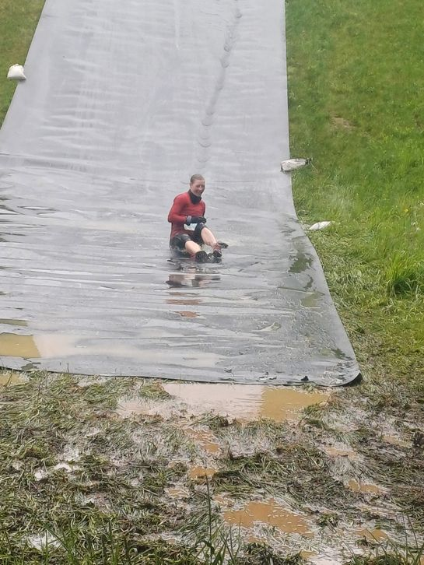 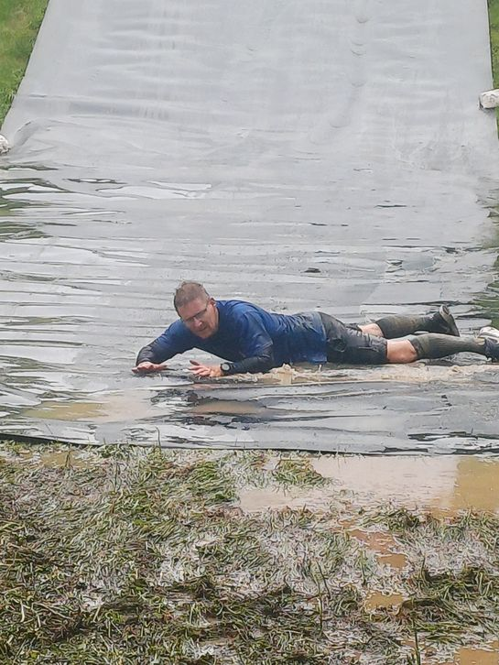 Rutschen im Sitzen (Tina) oder im Liegen (Ivo)
Danach ging es dann endlich in Richtung Zielgarten. Dort musste dann aber zumindest noch einmal gekrochen und geklettert werden.
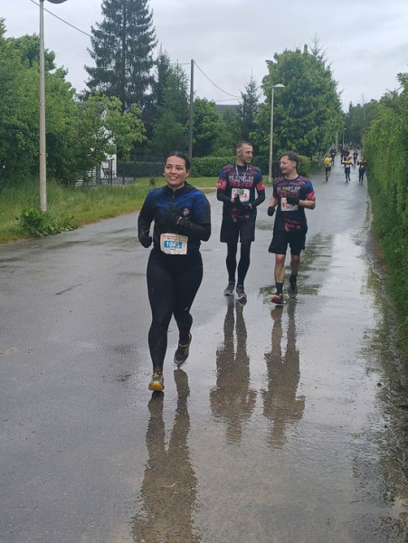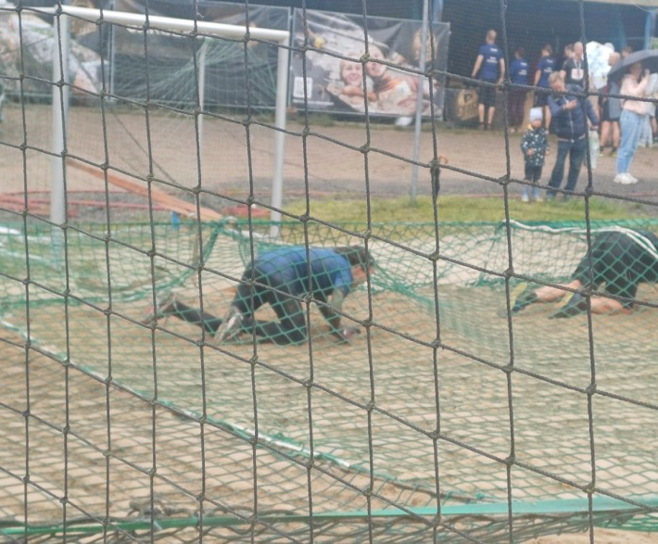
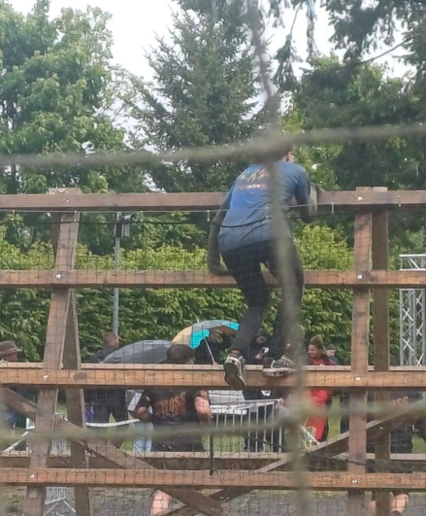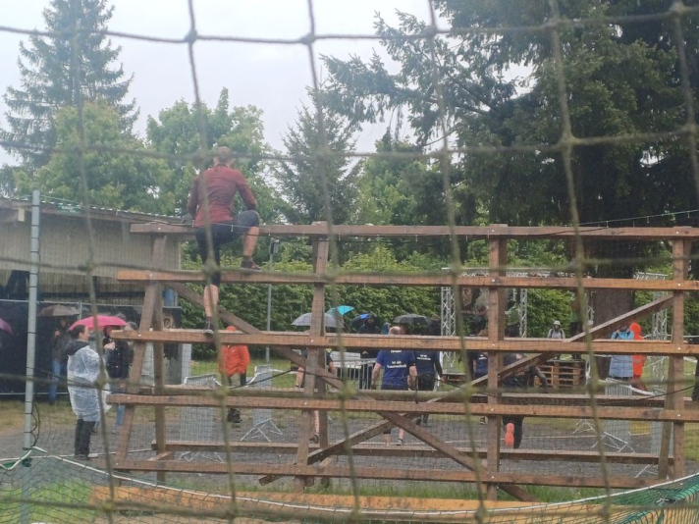

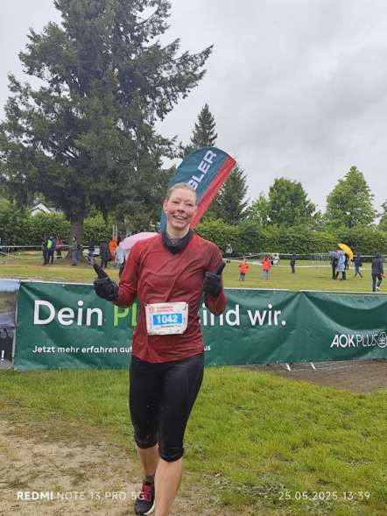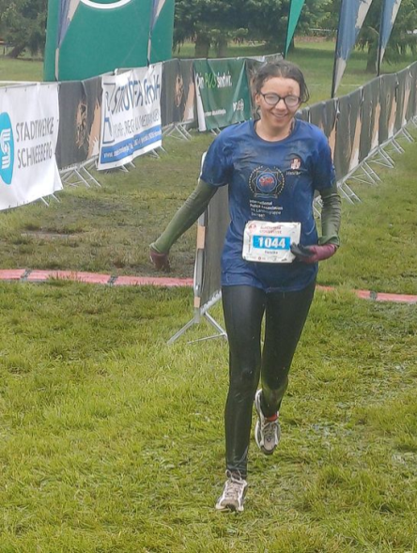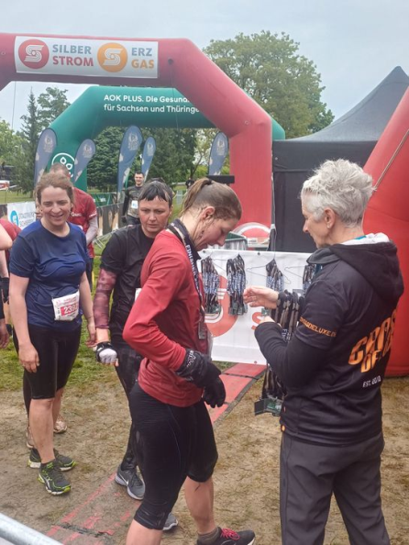
Aber letztlich haben es alle geschafft und im Ziel ihre verdiente Finishermedaille erhalten. Nachdem fast alle geduscht waren gab es von der Landesgruppe noch ein Teilnehmershirt und wir haben die von Jeannette liebevoll zubereiteten Muffins als Stärkung gereicht. Am Ende war das Tablett leer, es hat also allen geschmeckt.

Was dann kam, damit hat niemand von uns gerechnet. Bei der Siegerehrung wurde dann plötzlich verkündet: „… auf Platz zwei die Mannschaft der IPA Sachsen“. Das kam so überraschend, dass nur Tina, Henrike und Ivo aufs Siegerpodest steigen konnten, weil Isabel noch unter der Dusche stand.
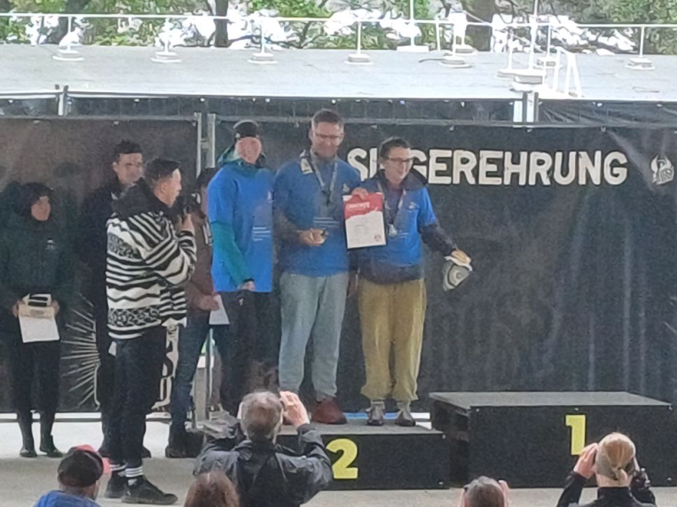
Als sie dann zu uns kam und wir ihr erzählten, dass der zweite Platz erreicht wurde, dachte sie, wir wollen sie veralbern. Urkunde und Pokal haben sie dann aber doch überzeugt.
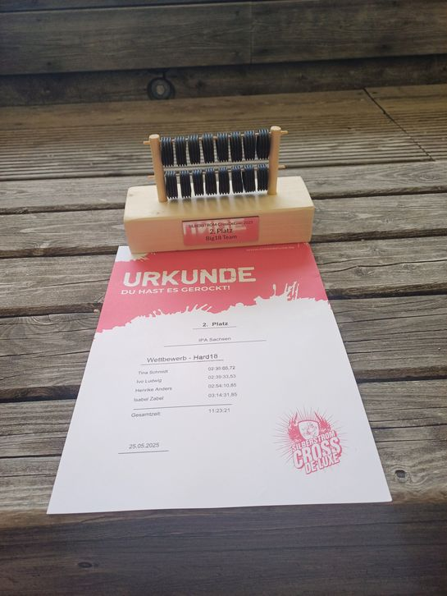
Isabel möchte ich noch einmal besonders danken. Am Ende habe ich erfahren, dass sie schon ziemlich zu Beginn des Wettkampfes umgeknickt und weitergelaufen ist (eigener Kommentar von ihr: nach 3km hatte sich das wieder eingelaufen). Auch eine eingerissene Hose konnte sie nicht daran hindern, weiterzulaufen (wieder eigener Kommentar: wenn sie weiter aufgerissen wäre, hätte ich mir mein Shirt drumgewickelt und wäre so weitergelaufen, ich wollte das Ding unbedingt zu Ende bringen).
Es wäre schön, wenn im nächsten Jahr Teilnehmer aus mehreren Verbindungsstellen teilnehmen würden. Es müssen ja nicht ganze Mannschaften kommen, die kann man dann auch vor Ort zusammenstellen. Auch die 18km-Strecke ist kein Muss, es gibt auch die kurze Variante über 9km. Außerdem gibt es auch die Möglichkeit für Einzelstarter. Auf alle Fälle soll es über die Landesgruppe koordiniert werden, sobald der Termin für den Cross De Luxe 2026 feststeht. Und wer dann „Blut geleckt“ haben sollte, von der Veranstaltung gibt es drei Stück (Freital und Markkleeberg gehören noch dazu). Ivo will es dieses Jahr zumindest angehen.
Nicht vergessen, am 13. Juni ist Mitgliederversammlung.

Bis dahin Tschüss, Roman

